LABORATORIYA ISHI № 1
Mavzu: jQuery va PHP yordamida AJAX so‘rovlari yuborish va javobni qayta ishlash
1. Ishning maqsadi
Ushbu laboratoriya ishining maqsadi talabalarga jQuery va PHP texnologiyalari yordamida AJAX so‘rovlarini yuborish, server tomondan kelgan javoblarni qabul qilish hamda ularni veb sahifada sahifani yangilamasdan dinamik tarzda aks ettirish ko‘nikmalarini hosil qilishdan iborat.
2. Nazariy ma’lumotlar
2.1. AJAX tushunchasi
AJAX (Asynchronous JavaScript and XML) — bu veb sahifani to‘liq qayta yuklamasdan turib server bilan ma’lumot almashish texnologiyasidir. AJAX yordamida foydalanuvchi interfeysi tezkor va qulay bo‘ladi.
AJAX asosan quyidagi texnologiyalar asosida ishlaydi:
- HTML / CSS
- JavaScript
- jQuery
- PHP
- JSON yoki oddiy matn formatlari
2.2. jQuery AJAX metodlari
jQuery AJAX bilan ishlashni soddalashtiradi. Eng ko‘p ishlatiladigan metodlar:
- $.ajax()
- $.get()
- $.post()
Ularning afzalligi:
- Kam kod yoziladi
- Xatoliklarni oson boshqarish mumkin
- Brauzerlararo moslik mavjud
2.3. PHP server tomoni
PHP — server tomonda ishlovchi dasturlash tili bo‘lib, foydalanuvchidan kelgan AJAX so‘rovlarini qabul qiladi va qayta ishlaydi. PHP orqali:
- Ma’lumot qabul qilish
- Tekshirish
- JSON yoki matn ko‘rinishida javob qaytarish mumkin
3. Kerakli dasturiy vositalar
- Web-brauzer (Google Chrome, Mozilla Firefox)
- Matn muharriri (VS Code, Sublime Text)
- Lokal server (XAMPP, OpenServer yoki Denwer)
- PHP 7.x yoki undan yuqori
4. Laboratoriya ishining bajarilish tartibi
4.1. Loyiha tuzilmasini yaratish
ajax_lab/
│
├── index.php
├── script.js
└── server.php
5. Amaliy qism
5.1. Foydalanuvchi interfeysini yaratish (index.php)
<!DOCTYPE html>
<html lang="uz">
<head>
<meta charset="UTF-8">
<title>AJAX jQuery + PHP</title>

<script src="https://code.jquery.com/jquery-3.6.0.min.js"></script>
<script src="script.js"></script>
</head>
<body>

<h2>AJAX orqali ma’lumot yuborish</h2>

<label>Ism:</label><br>
<input type="text" id="name"><br><br>

<label>Yosh:</label><br>
<input type="number" id="age"><br><br>

<button id="sendBtn">Yuborish</button>

<h3>Natija:</h3>
<div id="result"></div>

</body>
</html>
5.2. jQuery AJAX kodi (script.js)
$(document).ready(function () {

$("#sendBtn").click(function () {

let name = $("#name").val();
let age = $("#age").val();

$.ajax({
url: "server.php",
type: "POST",
data: {
name: name,
age: age
},
success: function (response) {
$("#result").html(response);
},
error: function () {
$("#result").html("Xatolik yuz berdi!");
}
});

});

});
5.3. Server tomoni (server.php)
<?php

if(isset($_POST['name']) && isset($_POST['age'])) {

$name = htmlspecialchars($_POST['name']);
$age = intval($_POST['age']);

if($name == "" || $age <= 0){
echo "Iltimos, barcha maydonlarni to‘ldiring!";
} else {
echo "Ism: <b>$name</b><br>";
echo "Yosh: <b>$age</b>";
}

} else {
echo "Ma’lumot kelmadi!";
}

?>
6. Ish natijasi
Laboratoriya ishi bajarilgandan so‘ng talaba:
- jQuery yordamida AJAX so‘rovi yubora oladi
- PHP orqali POST ma’lumotlarni qabul qiladi
- Serverdan qaytgan javobni sahifani yangilamasdan ko‘rsatadi
- Xatoliklarni boshqarishni o‘rganadi

Mustaqil topshiriqlar

Kutubxona a’zosi
Kutubxona a’zosi uchun forma yarating.
Talablar:
- Forma maydonlari: lib_ism, lib_fam, lib_passport, lib_kitob, lib_muddat
- Passport raqami tekshirilsin
- Javob jadvalda chiqsin

<?php
// AJAX so‘rov bo‘lsa
if ($_SERVER['REQUEST_METHOD'] == 'POST') {

$ism = $_POST['lib_ism'];
$fam = $_POST['lib_fam'];
$passport = $_POST['lib_passport'];
$kitob = $_POST['lib_kitob'];
$muddat = $_POST['lib_muddat'];

// Passport tekshirish (2 harf + 7 raqam)
if (!preg_match("/^[A-Z]{2}[0-9]{7}$/", $passport)) {
echo json_encode(["status" => "error", "message" => "Passport noto‘g‘ri"]);
exit;
}

// Javob JSON ko‘rinishida
echo json_encode([
"status" => "success",
"data" => [
"ism" => $ism,
"fam" => $fam,
"passport" => $passport,
"kitob" => $kitob,
"muddat" => $muddat
]
]);
exit;
}
?>

<!DOCTYPE html>
<html>
<head>
<meta charset="UTF-8">
<title>Kutubxona AJAX</title>
</head>
<body>

<h2>Kutubxona A’zosi (AJAX)</h2>

<form id="form">
<input type="text" id="lib_ism" placeholder="Ism" required><br><br>
<input type="text" id="lib_fam" placeholder="Familiya" required><br><br>
<input type="text" id="lib_passport" placeholder="AA1234567" required><br><br>
<input type="text" id="lib_kitob" placeholder="Kitob nomi" required><br><br>
<input type="number" id="lib_muddat" placeholder="Muddat (kun)" required><br><br>
<button type="submit">Yuborish</button>
</form>

<h3>Ro‘yxat:</h3>
<table border="1" width="100%">
<thead>
<tr>
<th>Ism</th>
<th>Familiya</th>
<th>Passport</th>
<th>Kitob</th>
<th>Muddat</th>
</tr>
</thead>
<tbody id="jadval"></tbody>
</table>

<script>
document.getElementById("form").addEventListener("submit", function(e){
e.preventDefault();

let formData = new FormData();
formData.append("lib_ism", document.getElementById("lib_ism").value);
formData.append("lib_fam", document.getElementById("lib_fam").value);
formData.append("lib_passport", document.getElementById("lib_passport").value);
formData.append("lib_kitob", document.getElementById("lib_kitob").value);
formData.append("lib_muddat", document.getElementById("lib_muddat").value);

fetch("", {
method: "POST",
body: formData
})
.then(response => response.json())
.then(result => {

if(result.status === "error"){
alert(result.message);
return;
}

let row = `
<tr>
<td>${result.data.ism}</td>
<td>${result.data.fam}</td>
<td>${result.data.passport}</td>
<td>${result.data.kitob}</td>
<td>${result.data.muddat} kun</td>
</tr>
`;

document.getElementById("jadval").innerHTML += row;
document.getElementById("form").reset();
});
});
</script>

</body>
</html>

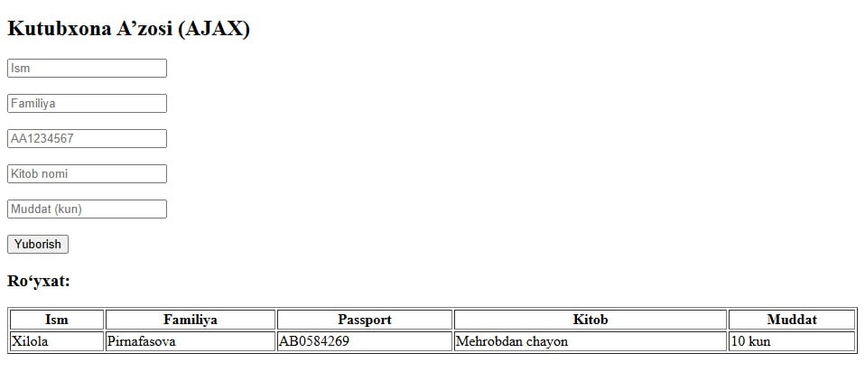

Xulosa
AJAX (Asynchronous JavaScript and XML) texnologiyasi web ilovalarini dinamik va interaktiv qilishda juda muhim ahamiyatga ega. AJAX yordamida sahifa to'liq qayta yuklanmasdan, serverga ma'lumotlar yuborish va olish imkoniyati mavjud bo'lib, bu web ilovalarining samaradorligini va foydalanuvchi tajribasini yaxshilaydi. Ushbu laboratoriya ishida AJAX texnologiyasining asosiy tushunchalarini o‘rganish, asinxron so‘rovlar yuborish, va serverdan ma'lumotlarni olish yoki yuborish orqali amaliy ko‘nikmalarni rivojlantirish imkoniyati yaratildi.
Laboratoriyada Fetch API va XMLHttpRequest yordamida so'rovlar yuborish, GET, POST, PUT, va DELETE metodlari orqali ma'lumotlarni serverga yuborish va qabul qilish jarayonlari ko‘rsatildi. Fetch API usuli bugungi kunda ko‘proq ishlatiladigan zamonaviy usul bo‘lib, Promises yordamida asinxron so‘rovlarni ancha oson va samarali qilishga imkon beradi. XMLHttpRequest esa eski, lekin keng qo‘llaniladigan usul bo‘lib, ko‘plab web ilovalari hali ham uni ishlatishda davom etadi. Har ikkala usul ham web ilovalarida ma'lumotlarni real vaqt rejimida yangilash imkoniyatini yaratadi.
AJAX yordamida serverga so‘rov yuborishda JSON formatidagi ma'lumotlar ko‘pincha ishlatiladi. JSON (JavaScript Object Notation) — bu ma'lumot almashish formati bo‘lib, uning o'qilishi va yozilishi juda oson. AJAXda JSON formatidan foydalanish juda qulay, chunki JSON JavaScript tilining o'ziga xos sintaksisiga mos keladi, bu esa uni web ilovalari bilan ishlashda yanada qulay qiladi.

